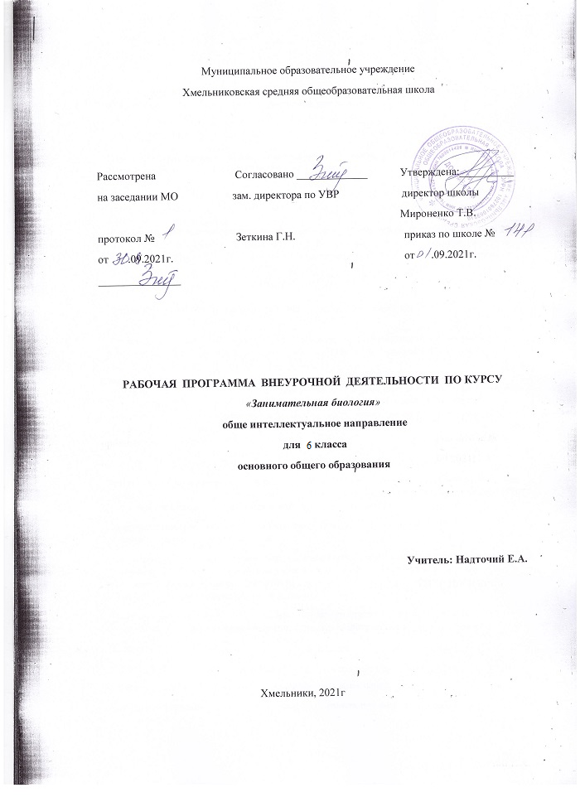

Пояснительная записка

Нормативно – правовое обеспечение
Закон «Об образовании в Российской Федерации от 29 декабря 2012 г. №273 — ФЗ. Федеральный закон от 29.12.2012 №273 — ФЗ (с изм. и доп. вступ. в силу в 2019)
Федеральный государственный образовательный стандарт среднего общего образования утвержденный приказом Министерства образования и науки РФ от 17 мая 2012г. №413
Постановление Главного государственного санитарного врача РФ от 28 сентября 2020 г. N 28 "Об утверждении санитарных правил СП 2.4.3648-20 "Санитарно-эпидемиологические требования к организациям воспитания и обучения, отдыха и оздоровления детей и молодежи""
ООП ООО МОУ Хмельниковской СОШ
Учебный план МОУ Хмельниковской СОШ на 2021-2022 учебный год
Авторская рабочая программа внеурочной деятельности Севериной Ирины Владимировны "Удивительный мир природы"
Направление программы внеурочной деятельности кружка «Занимательная биология» - обще интеллектуальное. Программа имеет эколого-биологическую направленность. Программа составлена для учащихся 6 классов и рассчитана на 34 часа в год.
Актуальность создания программы обусловлена в первую очередь необходимостью формирования устойчивого познавательного интереса учащихся к изучению курса биологии, а также определенного набора знаний, опираясь на которые можно с большей эффективностью осуществлять преподавание биологии в школе.
Цель программы: помочь осознать степень своего интереса к биологии, познакомить с основными методами изучения биологии, повысить экологическую культуру учащихся.
Задачи:
- повышение экологической культуры учащихся
- формирование навыков научно-исследовательской деятельности.
- воспитание трудолюбия, внимательности, аккуратности при выполнении работ;
- воспитание бережного отношения к природе;
- формирование эстетического вкуса учащихся в процессе оформления цветочных композиций;
- развитие биологического мышления учащихся в процессе изучение основных ботанических понятий и явлений;
- развитие навыков самостоятельной работы, наблюдательности и творческих способностей учащихся при выполнении практических работ.
- Ожидаемые результаты
освоения программы внеурочной деятельности:
Личностные результаты (личностные УУД):
- знание основных принципов и правил отношения к живой природе;
- сформированность познавательных интересов и мотивов, направленных на изучение живой природы; интеллектуальных умений (доказывать, строить рассуждения, анализировать, сравнивать, делать выводы и другое), эстетического отношения к живым объектам;
- оценивать жизненные ситуации с точки зрения общепринятых норм и ценностей.
- объяснять с позиции общечеловеческих нравственных ценностей, почему конкретные поступки можно оценить как хорошие или плохие.
- самостоятельно определять и высказывать самые простые общие для всех людей правила поведения;
- оценивать свои действия, предвосхищать их результаты, аргументировано отстаивать свою точку зрения;
- уважительное отношение к товарищам;
- навыки сотрудничества в разных ситуациях, умение не создавать конфликты и находить выходы из спорных ситуаций;
- эстетические потребности, ценности и чувства;
- осознание себя жителем планеты Земля, чувство ответственности за сохранение её природы;
- осознание себя членом общества и государства; чувство любви к своей стране, выражающееся в интересе к её природе, сопричастности к её истории и культуре, в желании участвовать в делах и событиях современной российской жизни;
- установка на безопасный здоровый образ жизни, умение оказывать доврачебную помощь себе и окружающим; умение ориентироваться в мире профессий и мотивация к творческому труду.
Метапредметные результаты:
1)Регулятивные УУД:
- определять и формулировать цель деятельности с помощью учителя;
- проговаривать последовательность действий;
- учиться высказывать своё предположение (версию) на основе работы с иллюстрацией;
- учиться работать по предложенному учителем плану;
- учиться отличать верно выполненное задание от неверного;
- определять цель деятельности с помощью учителя и самостоятельно;
- учиться планировать деятельность;
- высказывать свою версию, пытаться предлагать способ её проверки.
- работая по предложенному плану, использовать необходимые средства (простейшие приборы и инструменты);
- определять успешность выполнения своего задания в диалоге с учителем;
- целеполагание, как постановка задачи на основе соотнесения того, что уже известно и усвоено учащимися, и того, что ещё неизвестно;
- саморегуляция как способность к мобилизации сил и энергии, к волевому усилию (к выбору в ситуации мотивационного конфликта) и преодолению препятствий;
- составлять план решения проблемы (задачи) совместно с учителем;
- работая по плану, сверять свои действия с целью и, при необходимости, исправлять ошибки с помощью учителя;
- учиться совместно с учителем и другими учениками давать эмоциональную оценку деятельности на занятии.
2)Познавательные УУД:
- ориентироваться в своей системе знаний: отличать новое от уже известного с помощью учителя;
- делать предварительный отбор источников информации: ориентироваться в справочной литературе (на развороте, в оглавлении, в словаре);
- добывать новые знания: находить ответы на вопросы, используя свой жизненный опыт и информацию, полученную на занятии;
- перерабатывать полученную информацию: делать выводы в результате совместной работы;
- ориентироваться в своей системе знаний: понимать, что нужна дополнительная информация (знания) для решения учебной задачи в один шаг;
- делать предварительный отбор источников информации для решения учебной задачи;
- перерабатывать полученную информацию: наблюдать и делать самостоятельные выводы.
3)Коммуникативные УУД:
- донести свою позицию до других: оформлять свою мысль в устной и письменной речи;
- слушать и понимать речь других;
- совместно договариваться о правилах общения и поведения в школе и следовать им;
- учиться выполнять различные роли в группе (лидера, исполнителя, критика);
- планировать учебное сотрудничества с учителем и сверстниками — определение цели, функций участников, способов взаимодействия.
Предметные результаты:
1. В познавательной (интеллектуальной) сфере:
- изучение основных процессов (обмен веществ и превращение энергии, питание, дыхание, выделение, транспорт веществ, рост, развитие, размножение), протекающих в растениях;
- взаимосвязь физиологических процессов растений и явлений, происходящих в природе с растениями;
- сравнение биологических объектов и процессов, умение делать выводы и умозаключения на основе сравнения;
- овладение методами биологической науки: наблюдение и описание биологических процессов; постановка биологических экспериментов и объяснение их результатов.
2. В ценностно-ориентационной сфере:
- умение применять знания о физиологических процессах при описании явления, происходящего с растениями;
- умение применять знания о физиологических процессах в практической деятельности (управление ростом растения, использование фитонцидных растений, создание условий для роста растений на приусадебном участке).
Формы обучения:
- Викторины;
- Игры;
- Ролевые игры;
- КВН;
- Живая газета;
- Пресс-конференция;
- Дискуссия;
- Экскурсии.
Методы обучения:
- Рассказ;
- Беседа;
- Метод наглядности ( иллюстраций, демонстраций);
- Практический метод;
- Метод проектов;
- Метод ИКТ;
- Лекция;
- Содержание изучаемого курса
программы внеурочной деятельности
Организационное занятие ( 1 ч).
Знакомство с кружковцами и их интересами. План работы на год. Перспективы занятий на последующие годы. Правила поведения в кружке. Знакомство с литературой. Знакомство с наглядными пособиями кабинета биологии.
Осенние явления в природе ( 1 ч).
Осенняя окраска листьев деревьев и кустарников.
Экскурсия в природу. Проведение фенологических наблюдений.
Сбор природного материала для изготовления наглядных пособий ( 1 ч).
Практическая работа1. Сбор различных плодов и семян (боб, орешек, коробочка, стручок, семянка, зерновка и др.) для изготовления наглядных пособий.
Изготовление наглядных пособий (1 ч).
Практическая работа. Изготовление наглядных пособий: коллекций плодов и семян.
Сбор природного материала для изготовления поделок ( 1 ч).
Практическая работа № 1. Сбор семян и плодов дикорастущих трав, деревьев, кустарников (шишек, желудей, хвои, и другого природного материала) для изготовления поделок.
Изготовление поделок (2ч).
Практическая работа №2. Сбор материала для изготовления поделок из природного материала.
Практическая работа № 3. Изготовление поделок из природного материала
Зеленые спутники человека (5 ч).
1. Викторина «Путешествие с комнатными растениями»
2. Виды ухода за комнатными растениями и сроки его проведения в связи с биологическими особенностями растений и временем года. Значение перевалки и пересадки для роста и развития растений. Сроки и техника проведения этой работы.
3. Питание комнатных растений. Питательные вещества, необходимые для правильного развития комнатных растений.
4. Виды удобрений, их характеристика. Подкормка как добавочное питание. Сроки, правила и количество подкормок в течение вегетационного периода.
5. Значение комнатных растений в жизни человека. Комнатные растения и чистота воздуха в помещении.
Часы занимательной биологии ( 6 ч).
1. Живые барометры. Растения – приборы и индикаторы
2.. Растения – гиганты и карлики
3. «Зелёный космонавт». «Растения – кроты»
4. Корень жизни. Растения – лекари
5. Флора Белгородской области. Охраняемые растения Белгородской области
6. Синьор помидор. Спутник Солнца
Зимующие птицы (2ч).
1. Причины (изменения) сезонного поведения птиц. Зимующие птицы.
2. Сроки пролета зимующих (пролетных) птиц: снегирей, чижей, чечеток, свиристелей.
Организация зимней подкормки птиц (1ч).
1. Практическая работа. Изготовление кормушек и их развеска. Наблюдение за кормящимися птицами. Их определение.
Наблюдение за жизнью растений зимой ( 1ч).
1. Приспособления растений к перенесению низких температур и неблагоприятных условий в зимнее время. Экскурсия в природу. Проведение фенологических наблюдений.
Наблюдение за жизнью животных зимой ( 1ч).
1. Жизнь животных зимой. Приспособления животных к перенесению низких температур и неблагоприятных условий в зимнее время. Учеты животных по белой тропе.
Экологические праздники (4 ч).
1. КВН «В мире животных»
2 . Конкурс рисунков о природе
3. День птиц: устный журнал «В мире птиц»
4. День Земли: инсценировка «На лесной поляне»
По страницам Красной книги. Животные ( 2ч).
1. Роль животных в природе и жизни человека. Редкие и охраняемые виды животных. Законы об охране животных.
2. Практическая работа. Выпуск газеты «Красная книга»
По страницам Красной книги. Растения (2ч). 1. Роль растений в природе и жизни человека. Редкие и охраняемые виды растений. Законы об охране растений.
2. Практическая работа. Выпуск газеты «Берегите первоцветы!».
День экологических действий ( 1ч).
1-2. Практическая работа. Уход за цветниками
Зеленая аптека (1 ч).
1. Роль лекарственных растений в жизни человека. Лекарственные растения местной флоры, их биологические особенности. Охрана лекарственных растений.
Итоговое занятие (1ч).
Подведение итогов работы кружка за год. Рассмотрение достижений и недостатков в природоохранной работе кружка.
Формы подведения итогов реализации программы внеурочной деятельности – выставки, участие в конференциях.

- Календарно-тематическое планирование

№ | Тема занятия | Характеристика деятельности учащихся | Дата
 |  |  | План | Факт
1 | Вводное занятие. Инструктаж по правилам техники безопасности | Знакомство с кружковцами и их интересами. План работы на год. Перспективы занятий на последующие годы. Правила поведения в кружке. Знакомство с литературой. Знакомство с наглядными пособиями кабинета биологии. | 4.09 | 6.09
2 | Осенние явления в природе | Осенняя окраска листьев деревьев и кустарников.  Экскурсия по территории школы. Проведение фенологических наблюдений. | 11.09 | 13.09
3 | Сбор природного материала для изготовления наглядных пособий | Практическая работа №1. Сбор различных плодов и семян (боб, орешек, коробочка, стручок, семянка, зерновка и др.) для изготовления наглядных пособий. | 18.09 | 20.09
4 | Изготовление наглядных пособий | Практическая работа №2.  Сбор материала для изготовления поделок из природного материала. | 25.09 | 27.09
5 | Сбор природного материала для изготовления поделок (шишек, желудей, хвои, и другого природного материала) для изготовления поделок. | Практическая работа №3Сбор семян и плодов дикорастущих трав, деревьев, кустарников | 2.10 | 4.10
6 | Изготовление наглядных поделок | Практическая работа №3.  Изготовление поделок из природного материала | 9.10 | 11.10
7 | Викторина «Путешествие с комнатными растениями» | Экологическая игра-путешествие | 16.10 | 18.10
8 | Уход за комнатными растениями. | Виды ухода за комнатными растениями и сроки его проведения в связи с биологическими особенностями растений и временем года. Значение перевалки и пересадки для роста и развития растений. Сроки и техника проведения этой работы. | 23.10 | 25.10
9 | Питание, дыхание и фотосинтез как основные процессы жизнедеятельности организма. | Питание комнатных растений. Питательные вещества, необходимые для правильного развития комнатных растений. | 6.11
10 | Удобрения. Правила использования. | Виды удобрений, их характеристика. Подкормка как добавочное питание. Сроки, правила и количество подкормок в течение вегетационного периода. | 13.11
11 | Значение комнатных растений в жизни человека. | Значение комнатных растений в жизни человека. Комнатные растения и чистота воздуха в помещении. | 20.11
12 | Живые барометры. Растения – приборы и индикаторы | Изучение физиологических показателей растений и их взаимосвязи с окружающей средой | 27.11
13 | Растения – гиганты и карлики | Урок-конференция, посвещенная характеристике удивительных и уникальных растений планеты. | 4.12
14 | «Зелёный космонавт». «Растения – кроты» | Урок-конференция, посвещенная характеристике удивительных и уникальных растений планеты. | 11.12
15 | Корень жизни. Растения – лекари | Изучение корней, их видоизменений и использований их в медицине. | 18.12
16 | Флора Белгородской области. Охраняемые растения Белгородской области | Изучение флоры Белгородской области. Охраняемые растения Белгородской области. | 25.12
17 | Растения – спутники Солнца | Изучение физиологических циклов жизни растений. Изучение суточных явлений. | 15.01
18 | Причины сезонного поведения птиц. Зимующие птицы. | Сезонное поведение птиц. | 22.01
19 | Сроки пролета зимующих птиц: снегирей, чижей, чечеток, свиристелей. | Изучение сезонного поведения птиц | 29.01
20 | Организация зимней подкормки птиц | Практическая работа № 4. Изготовление кормушек и их развеска. Наблюдение за кормящимися птицами. Их определение. | 5.02
21 | Наблюдение за жизнью растений зимой.  Приспособления растений к перенесению низких температур и неблагоприятных условий в зимнее время. | Экскурсия по школьной территории. Проведение фенологических наблюдений. | 12.02
22 | Наблюдение за жизнью животных зимой. Жизнь животных зимой. | Изучение механизмов приспособления животных к перенесению низких температур и неблагоприятных условий в зимнее время. Учеты животных по белой тропе. | 19.02
23 | КВН «В мире животных» | Экологический праздник, посвященный обобщению и закреплению знаний о животных. | 26.02
24 | Конкурс рисунков о природе | Экологический конкурс рисунков, посвященный защите природы. | 5.03
25 | День птиц: устный журнал «В мире птиц» | Экологическая конференция, посвященная защите птиц | 12.03
26 | День Земли: инсценировка «На лесной поляне» | Экологическая игра по тематике природоохранных мероприятий. | 19.03
27 | По страницам Красной книги. Животные. | Роль животных в природе и жизни человека. | 2.04
28 | Редкие и охраняемые виды животных. Законы об охране животных. | Практическая работа № 5.Выпуск газеты «Красная книга» | 9.04
29 | По страницам Красной книги. Растения. Роль растений в природе и жизни человека. | Красная и Черная книги. Роль растений в природе и жизни человека. | 16.04
30 | Редкие и охраняемые виды растений. Законы об охране растений. | Практическая работа № 6. Выпуск газеты «Берегите первоцветы!». | 23.04
31 | День экологических действий. | Практическая работа № 7. Уход за цветниками | 30.04
32 | Зеленая аптека. Лекарственные растения. | Роль лекарственных растений в жизни человека. Лекарственные растения местной флоры, их биологические особенности. | 7.05
33 | Охрана лекарственных растений. | Значение охраны лекарственных растений | 14.05
34 | Итоговое занятие. | Подведение итогов работы за год. Рассмотрение достижений в природоохранной работе кружка. | 21.05

Литература:

УЧЕБНО-МЕТОДИЧЕСКОЕ ОБЕСПЕЧЕНИЕ
- Акимушкин И.И. Занимательная биология. М., Просвещение, 2012
- Благосклонов К.Н. Охрана и привлечение птиц. М., Просвещение, 2002
- Денисов Г.А. Удивительный мир растений. М., Просвещение, 2003
- Денисов Л.В. Редкие и исчезающие растения России. М., Лесная промышленность, 1994
- Жирнов Л.В., Винокуров А.А., Бычков В.А. Редкие и исчезающие животные России. Млекопитающие и птицы. М., Лесная промышленность, 1998
- Клинковская Н.И., Пасечник В.В. Комнатные растения в школе. М., Просвещение,2006
- Книга для чтения по ботанике: Для учащихся 5-6 кл. / Сост. Д.И. Трайтак. 2-е изд., перед. М., Просвещение, 2005
- Книга для чтения по зоологии: Для учащихся 6-7 кл. / Сост. С.А. Молис. 2-е изд., перед. М., Просвещение, 2006

МАТЕРИАЛЬНО-ТЕХНИЧЕСКОЕ ОБЕСПЕЧЕНИЕ
Учебное оборудование: натуральные объекты ( растения и животные; влажные препараты, микропрепараты, скелеты, их части, коллекции, гербарии);
Приборы и лабораторное оборудование: микроскопы, лупы, лабораторная посуда;
Средства на печатной основе: таблицы, дидактический материал;
Муляжи и модели: рельефные таблицы, объемные, модели-аппликации;
Определители, справочники
Проектор
Экран
Компьютер
Колонки

